**ASSUNTO :. INDICO A REALIZAÇÃO DE SUBSTITUIÇÃO DA TAMPA DE BUEIRO LOCALIZADO NA RUA CRISTIANO CRUZ, NO JARDIM MARIA BEATRIZ.**

**DESPACHO:.**

**SALA DAS SESSÕES ____/____/_____**

**PRESIDENTE DA MESA**

**INDICAÇÃO Nº , DE 2021**

**SENHOR PRESIDENTE,**

**SENHORES VEREADORES,**

INDICO ao Exmo. Senhor Prefeito Municipal, para que o departamento competente, que seja realizado substituição na tampa de bueiro localizado na Rua Cristiano Cruz, no Jardim Maria Beatriz.

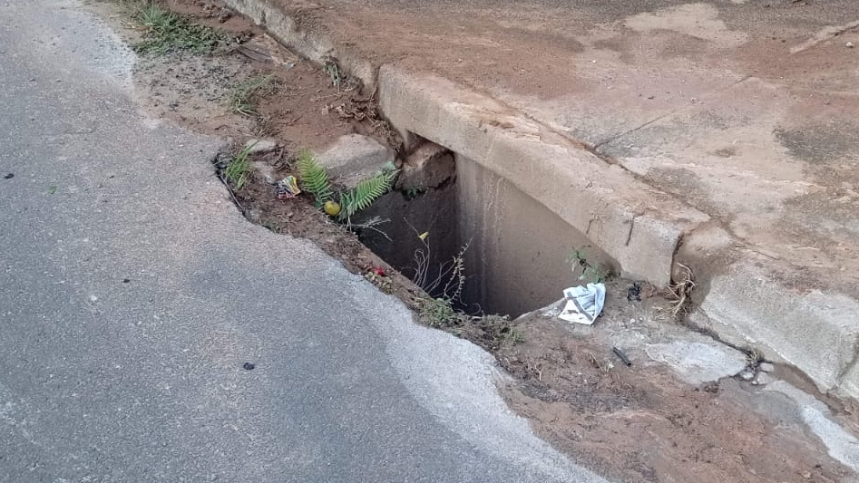

SALA DAS SESSÕES “VEREADOR SANTO RÓTOLLI”, aos 05 de agosto de 2021.

**VEREADOR LUIS ROBERTO TAVARES**